Задание для студентов филиала ГАПОУ ШТТ с. Октябрьское
по профессии 43.01.09 Повар, кондитер третий курс группа №32

Преподаватель Крылова Любовь Рудольфовна

по предмету ПМ 03 «Приготовление, оформление и подготовка к реализации холодных блюд, кулинарных изделий, закусок разнообразного ассортимента»
МДК 03.02 «Процессы приготовления, подготовки к реализации и презентации холодных блюд, кулинарных изделий, закусок»

22 .04.2020г.
Урок № 157,№158,№159,№160
Темы уроков:
Тема 2.4 Приготовление, подготовка к реализации холодных блюд из рыбы, мяса, птицы.
1. Выбор посуды для отпуска холодных блюд и закусок – 1 час.
2. Способы подачи в зависимости от типа предприятия питания и способа подачи блюда – 1 час.
3. Комплектование, упаковка холодных блюд и закусок из рыбы, нерыбного водного сырья, птицы для отпуска на вынос - 1 час.
4.ЛПЗ №14 Приготовление , оформление и отпуск холодных блюд из рыбы и нерыбного водного сырья. Оценка качества (бракераж) готовой продукции -1 час.

Для подачи холодных закусок используют
тарелки закусочные (200 мм),
также их используют как подставочные под
кокотницы
кокильницы
Салатники квадратные и круглые. (240, 360, 480, 720 мм) |  | используют для подачи салатов.
Лотки, селедочницы |  | используют для подачи соленой рыбы, сельди, шпрот, сардин и т. д
Блюда овальные (350-400 мл) |  | используют для закусок из рыбной гастрономии (от 1 до 12п).
Блюда круглые (300-350 мл) |  | для мясных и овощных закусок, бутербродов (1-12п.)
Вазы на короткой ножке |  | используют для фирменного салата, огурцов, помидоров.
Соусники (100, 200, 400 см3) |  | для холодных соусов, сметаны.

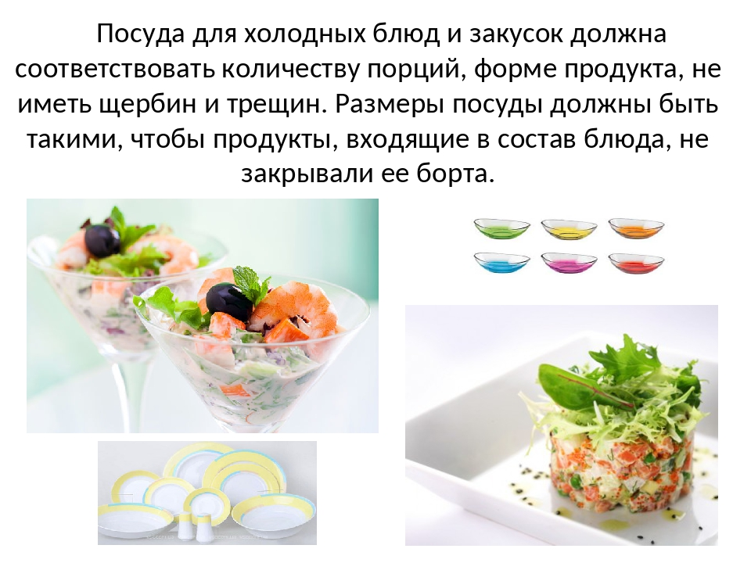

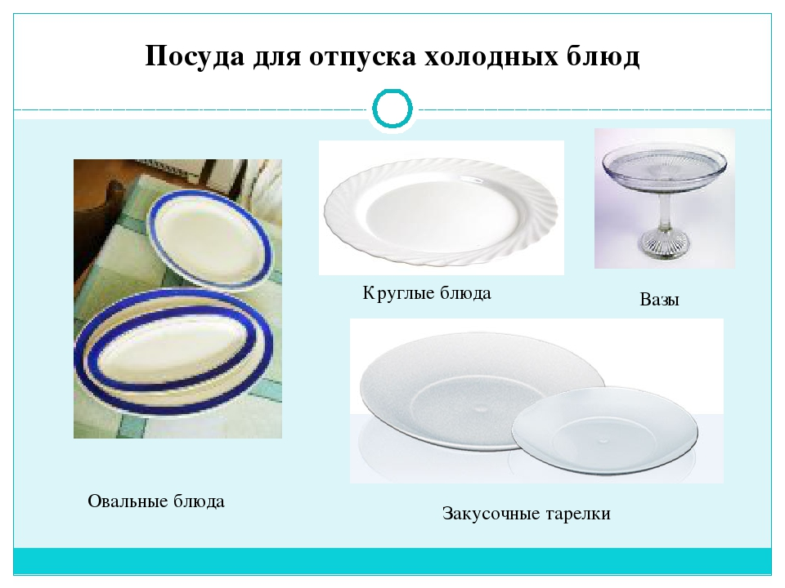

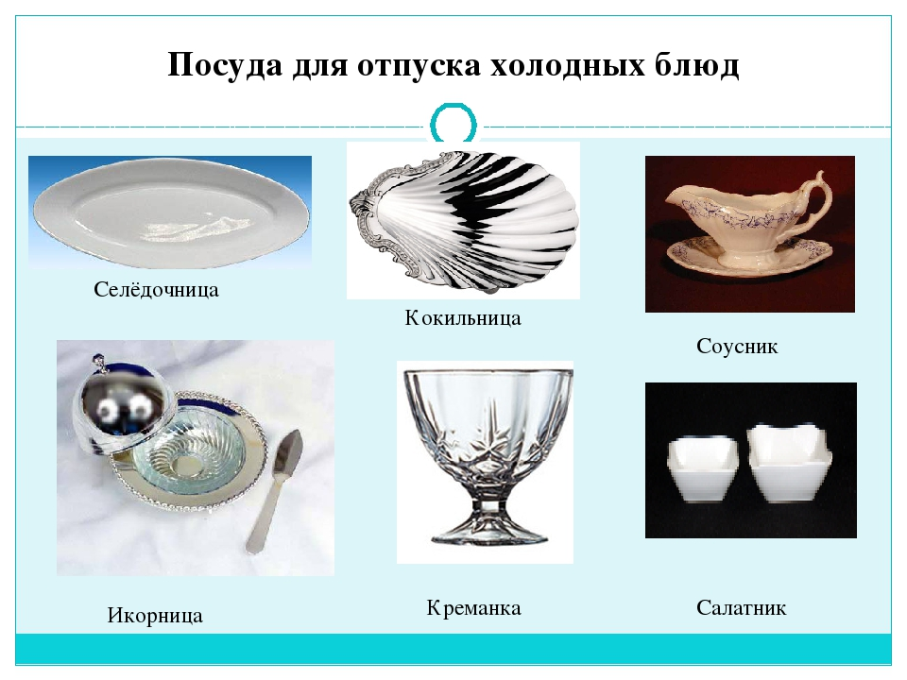

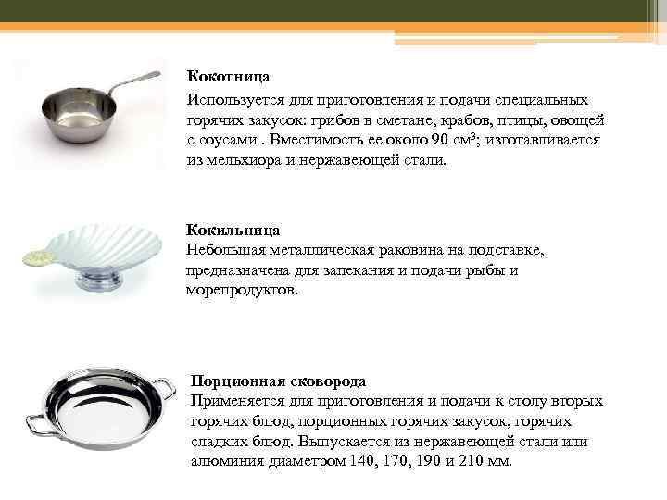

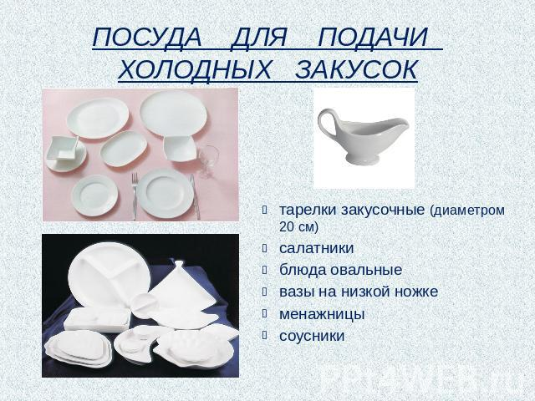
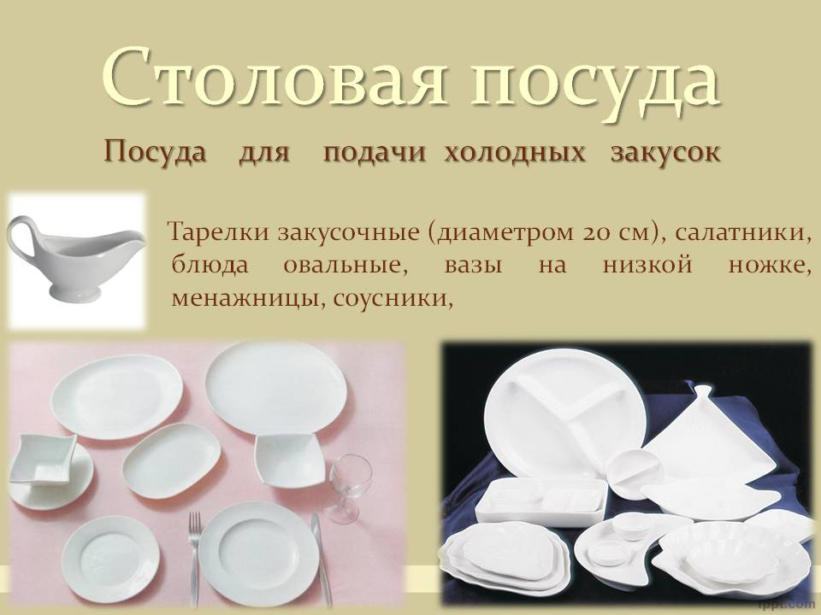
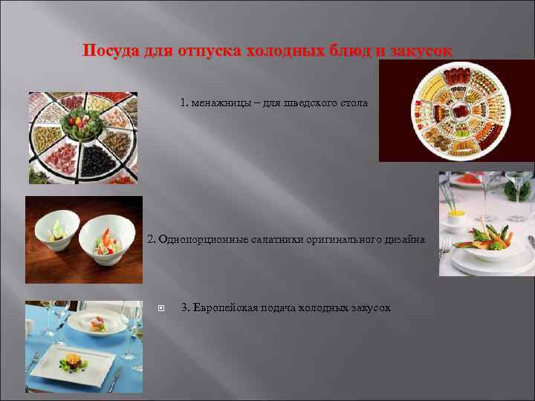

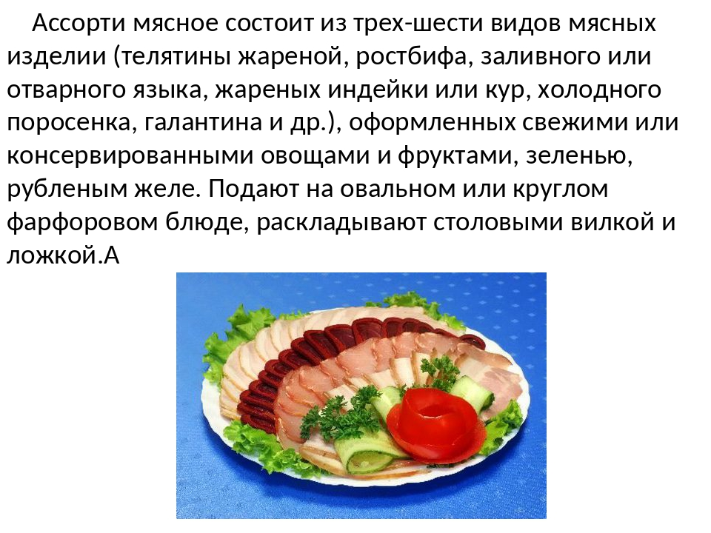

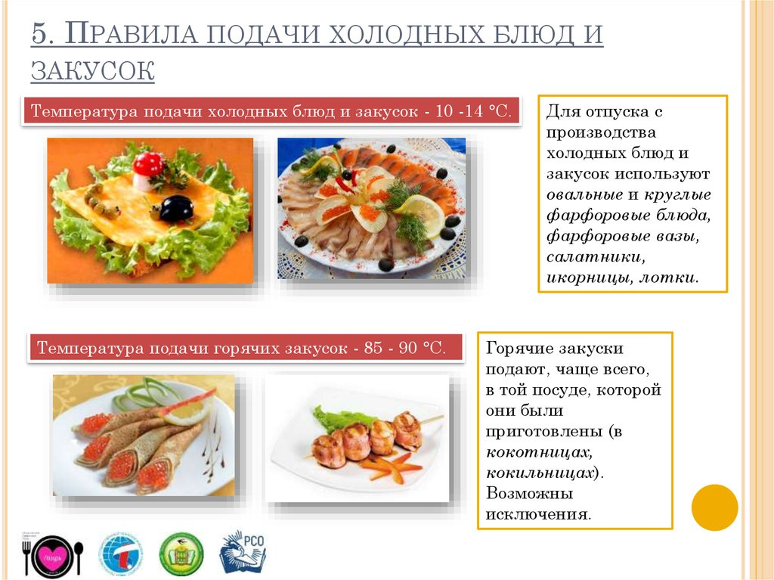

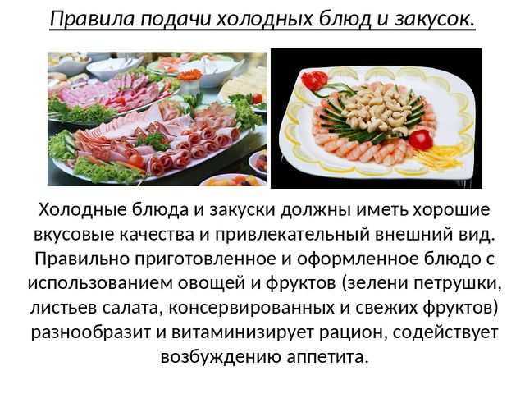
Правила подбора посуды заключаются в следующих рекомендациях.
Для отпуска блюд используют различную посуду: тарелки, металлические, стеклянные и фарфоровые блюда, салатники, вазы, суповые миски, креманки, соусники, баранчики и др.
Блюдо в стеклянной посуде видно и на разрезе, что дает возможность полностью оценить его состав и потребительские свойства.
Если на посуде имеется рисунок, то он должен быть хорошо виден и, органически сливаясь с элементами украшения блюда, образовывать с ним единую композицию.
Форма посуды в значительной степени определяет мотивы оформления блюд: расположение гарнира, форму изделия и т.п. Так, на овальном блюде гарнир лучше положить с одной стороны, а изделие — с другой, на круглом блюде гарнир удобнее расположить в виде бордюра, а само изделие — в центре и т.д.
Большое значение имеет цвет посуды. Так, красные компоты и желе, кетовая икра и семга, поданные в синей посуде, приобретают неприятный фиолетовый оттенок.
Стеклянные фужеры используют для подачи соков, коктейлей, прохладительных напитков. При подаче используются пластмассовые трубочки. Иногда применяют отделочные кондитерские изделия для оформления коктейлей.
Блюда могут подаваться как одно-, так и многопорционными.
Для приготовления крема используется металлическая форма для муссов и кремов различной геометрии. Формованный крем выкладывают на сервировочную тарелку и украшают ягодными соусами, шоколадом, орехами. Например, ванильный крем сверху полит абрикосовым соусом, оформлен цукатами и горячим шоколадом; нуга-гляссе из взбитых сливок, взбитого белка с сахарным сиропом — обе охлажденные массы смешиваются и добавляются цукаты, изюм, фундук, маринованный в апельсиновом ликере, затем масса замораживается, при подаче сервируется соусом из красных ягод и свежих фруктов.
Заливные блюда и желе готовят в специальных формах с рисунками. Для отпуска овощных блюд можно использовать деревянную посуду.
Для оформления блюд используют следующие инструменты и приспособления. Для фигурной нарезки овощей применяют ножи карбо- вочные с гофрированным лезвием и желобковые, а также шаровые выемки разного размера и фигурные профильные выемки (круглые, квадратные, ромбические, звездчатые и т.д.).
Для нанесения рисунков из крема, картофельного пюре, рубленого желе используют кондитерские мешки с наконечниками (корнеты) и шприцы. На поверхность кремов рисунок наносят при помощи металлических гребенок.
Для украшения холодных банкетных блюд применяют фигурные шпажки из мельхиора или нержавеющей стали, используют овальные металлические блюда.
Ажурные бордюры из заварного теста и тесто для лапши делают с помощью бордюрных досок из дерева и металла.
Раскладывают штучные изделия на тарелки и блюда вилками со сбрасывателями.
Винегреты и салаты дозируют и формуют при помощи специальных цилиндрических или конических стаканчиков с поршнем для выдавливания массы.
Вкусовые качества пищи во многом зависят от ее температуры. Одни блюда вкусны только в горячем виде, другие в холодном. Установлено, что горячие блюда (супы и вторые) в момент потребления должны иметь температуру не ниже 55—60°С, холодные супы — 10—12°С, холодные блюда — 12—15°С.
Для того чтобы поддержать эту оптимальную температуру, посуду перед отпуском горячих блюд подогревают до 30—40°С, а перед отпуском холодных блюд охлаждают до 12—15°С.
Таким образом, совокупность технологических процессов обработки пищевых продуктов может быть представлена следующей последовательностью: механическая обработка сырья, подготовка полуфабрикатов, тепловая обработка продуктов, оформление и отпуск готовых блюд (рис. 6.1).

Основные методы и способы подачи блюд на предприятиях общественного питания
Подача блюд - наиболее сложная и важная операция в работе официанта. На предприятиях общественного питания все заказанные блюда и закуски официанты приносят в зал на подносах в фарфоровой или металлической посуде, из которой перекладывают на тарелки гостей. Приступая к выполнению заказа, официант должен хорошо знать особенности подачи всех блюд и напитков, а также продумать, какими методами следует подать заказанные блюда.
В ресторанах используются следующие методы подачи блюд: французский, английский, русский, европейский, комбинированный.
Французский метод предусматривает подачу блюд в обнос, т.е. перекладывание его в тарелку гостя. Этот метод используется в работе официантов, обладающих высокой техникой обслуживания. Подготовленное к подаче блюдо официант держит на ладони левой руки. Под блюдо он кладет ручник, сложенный таким образом, чтобы ширина его не превышала 10 - 12 см. Бортик посуды официант придерживает большим пальцем. Остальные вытянутые пальцы левой руки поддерживают блюдо снизу.
Подойдя к гостю слева, официант берет правой рукой прибор, причем вилка должна быть сверху, а ложка снизу, и, окончив раскладывание, кладет прибор на блюдо, перевернув вилку и ложку в первоначальное положение. При этом методе обслуживания гость может сам переложить содержимое блюда в тарелку. Блюдо следует держать возле тарелки гостя, слегка наклонив его, но, не касаясь поверхности стола. Обнося гостей салатом, уложенным в вазе горкой, следует слегка поворачивать вазу по часовой стрелке, чтобы к каждому следующему гостю изделие было обращено ненарушенной стороной.
Перед подачей холодных блюд в обнос стол сервируют закусочной тарелкой, а перед подачей вторых горячих блюд - подогретой мелкой столовой тарелкой, которую официант ставит перед гостем с правой стороны. В качестве прибора для раскладки используются столовые ложка и вилка. Их берут в правую руку, причем изгиб рожков вилки должен располагаться над углублением ложки. Концы ручек вилки и ложки зажимают мизинцем и безымянным пальцем. Средний палец служит только для поддержки ручки ложки снизу. Указательный палец располагается между ручками ложки и вилки и служит для регулирования расстояния между ними. Большой палец прижимает вилку к ложке.
Работая вилкой и ложкой как щипцами, официант должен следить за тем, чтобы локоть правой руки был прижат к корпусу. Если гость захочет сам положить порцию блюда на свою тарелку, официант должен держать блюдо над ее бортиком, слегка наклонив его гостю [5.C.247].
Перенос изделий с мягкой консистенцией (отварной рыбы, шницеля и др.) в индивидуальную посуду гостя производится с помощью ложки и вилки, расположенных в одной плоскости, т.е. они должны образовать лопатку. Если соусы или гарниры к блюдам отпускаются отдельно, целесообразно, чтобы их подавали в обнос два официанта: один - основное блюдо, второй - гарнир или соус.
При подаче соуса следует соблюдать осторожность, чтобы не опрокинуть соусник. Тарелку, покрытую бумажной салфеткой, с поставленным на нее соусником держат в левой руке таким образом, чтобы она опиралась бортом в полусогнутую ладонь между безымянным пальцем и мизинцем, а сверху - средним пальцем. Большим и указательным пальцами удерживают соусник за ручку, а средним прижимают к тарелке. Официант подходит к гостю слева и, зачерпнув ложкой соус, переливает его на тарелку гостя ближе к краю (ложку оставляют в соуснике) [6. C. 135].
Английский метод предусматривает применение приставного столика, серванта или тележки, на которых подготавливают блюда в непосредственной близости от посетителей, например, смешивают компоненты салатов, порционируют холодные блюда, гарнируют вторые блюда.
Английским методом подают вторые блюда сложной раскладки (судак «орли», осетрина «кольбер», шашлыки, котлета по-киевски), соусные блюда (осетрина в рассоле, филе в соусе «мадера»). Горячие блюда сложной раскладки официант приносит в зал вместе с подогретыми мелкими столовыми тарелками и приборами для порционирования. Блюдо с продуктом устанавливают в левой части приставного стола. Затем ставят тарелки, которые логотипом должны быть повернуты к официанту. Официант подносит блюдо к столу для посетителей и, придерживая его ручником, показывает заказчику с левой стороны. Получив разрешение, официант перекладывает блюдо на приставном столе на тарелки гостей: сначала - основной продукт, потом гарнир. Особенно аккуратно следует перекладывать компоненты сложного гарнира, не допуская их смешивания. Вначале во все тарелки раскладывают один вид гарнира, затем второй и т.д., распределяя его равномерно и создавая красочные сочетания. Если на блюде есть соус, то им поливают основной продукт.
Работа с приставным столом. Приставной стол накрывают скатертью и располагают около обеденного стола так, чтобы гости могли наблюдать за действиями официанта. Английский метод предусматривает различные способы порционирования блюд:
Порционирование салатов с различными заправками. Официант устанавливает в верхней части приставного стола различные ингредиенты для салатов в стеклянной посуде и соусы к ним, в нижней части - закусочные тарелки, на которые, исходя из заказа, официант раскладывает различные продукты и заправляет их соусами [7.C.334].
Порционирование горячих блюд в соусе (бефстроганов, поджарка). Официант приносит в зал соусные блюда в баранчиках, гарниры - в порционных сковородках, подогретые мелкие столовые тарелки, приборы для раскладки, размещает их на приставном столе: гарниры - с правой стороны, блюда - слева, тарелки - посередине. Не показывая блюдо гостю, его раскладывают следующим образом: вначале порционируют гарнир, затем, сняв крышку баранчика с помощью ручника и поставив подогретую мелкую столовую тарелку, официант берет в правую руку ложку, а в левую вилку и осторожно перекладывает блюдо на тарелку, чтобы сохранить соус. После этого официант берет тарелку через ручник так, чтобы большой палец лежал на кромке бортика, и ставит ее на стол перед посетителем (справа).
При порционировании запеченных блюд и блюд сложной раскладки официант приносит в зал продукцию на металлических блюдах на подносе, застеленном полотняной салфеткой. Прежде чем разложить блюда на тарелки гостей, официант должен показать их заказчику, для этого правой рукой с помощью ручника приподнимают край блюда, а левой рукой стелют ручник под блюдо таким образом, чтобы он предохранял ладонь руки от ожога. Показав блюдо заказчику слева, официант на приставном столе или серванте порционирует блюдо в подогретые мелкие столовые тарелки гостей, используя приборы для раскладки, держа ложку в правой руке, а вилку в левой. Вначале раскладывают основной продукт, затем гарнир.
Для приготовления вторых горячих и десертных блюд в зале на столах устанавливают настольные плиты или используют передвижные тележки со встроенными газовыми горелками. В этих случаях приготовление вырезки, жаренной целиком, филе с коньяком осуществляется на специальных сковородах, затем блюда порционируют в присутствии гостей с помощью траншерных (разделочных) приборов и перекладывают на подогретые мелкие или десертные тарелки.
При обслуживании группы посетителей в центре стола размещают металлический поднос, газовую горелку и металлическое блюдо с жаренными мясными продуктами и сложным гарниром. На блюдо кладут прибор для раскладки, и гости обслуживают себя сами [8. C.128].
Русский метод предусматривает расположение красиво оформленных и приготовленных в целом виде блюд на столе, а также национальных блюд, приготовленных в горшочках. Если гости заказали большой ассортимент холодных блюд, их располагают на столе в вазах, овальных и круглых фарфоровых блюдах. Во все блюда кладут приборы для раскладки: вилку - зубцами вниз, а сверху ложку; ручки приборов располагают в сторону гостей.
Приборы для раскладывания отварных, припущенных и жареных блюд - столовые ложка и вилка, запеченных блюд - лопатка. Стол сервируют соответствующей тарелкой (закусочной, мелкой столовой или десертной) и прибором в зависимости от вида блюда и способа его приготовления.
Европейский метод отличается от предыдущих, прежде всего сервировкой стола. Стол сервируют столовыми и закусочными приборами, пирожковой тарелкой, полотняной салфеткой, которая кладется перед гостем, стеклом, прибором для специй, цветами. Холодные закуски официанты приносят заранее, порционированными на закусочные тарелки. Вторые горячие блюда подают на подогретых мелких столовых тарелках, накрытых специальными крышками «клоше». Официант подходит к гостю с права, ставит перед ним тарелку с крышкой, приподнимает ее и переворачивает, затем относит на подсобный стол. Вторые блюда подают в небольших залах, а также при отсутствии подсобных столов.
В ресторанах люкс и высшего класс применяют комбинированные методы обслуживания [9.C.145].
Таким образом, профессиональный метод подачи блюд является критерием высококачественного обслуживания и имеет решающее значение для конкурентоспособности любого ресторана, бара или кафе. Для обеспечения подобного обслуживания персонал предприятия должен иметь или специальное образование, или профессиональную подготовку, или пройти стажировку с целью овладения знаниями, навыками и квалификацией для выполнения конкретных функций.

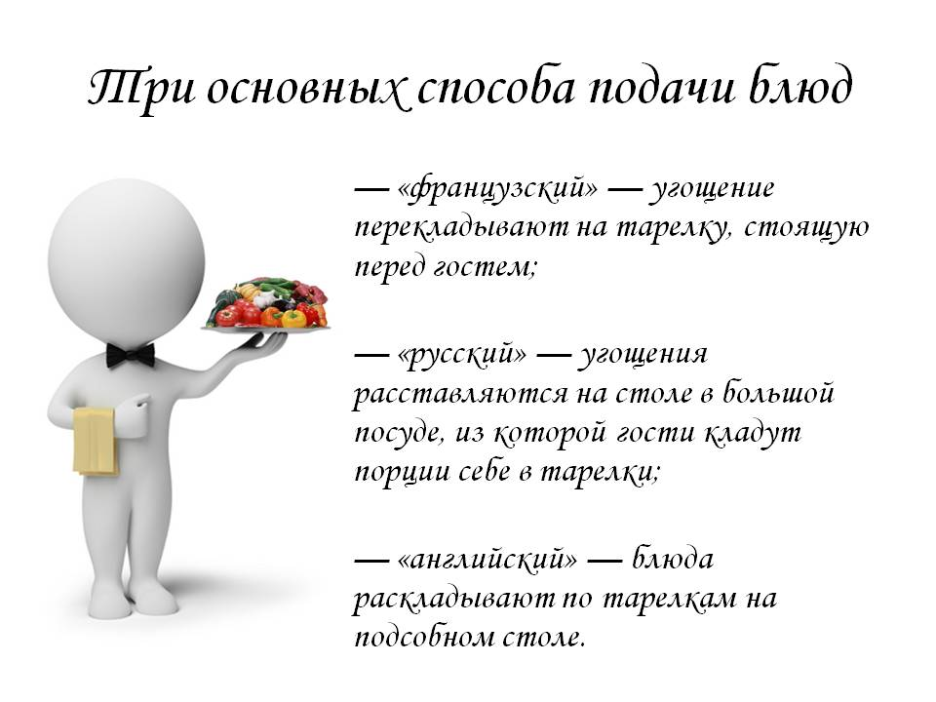
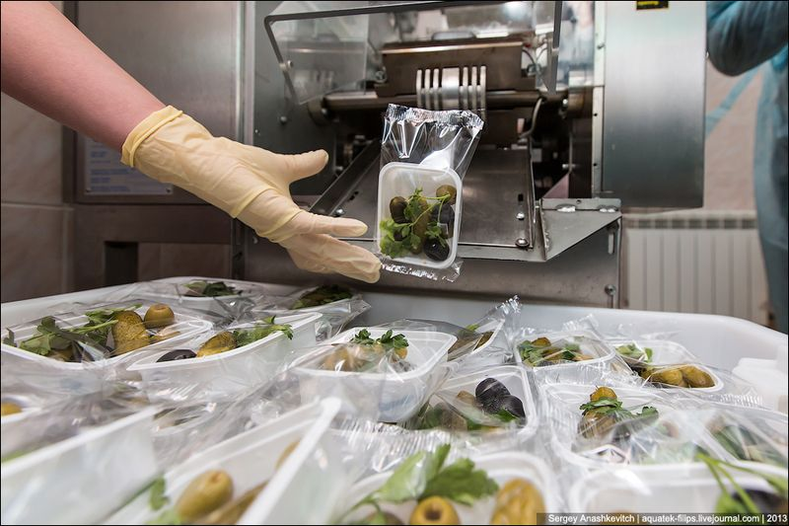

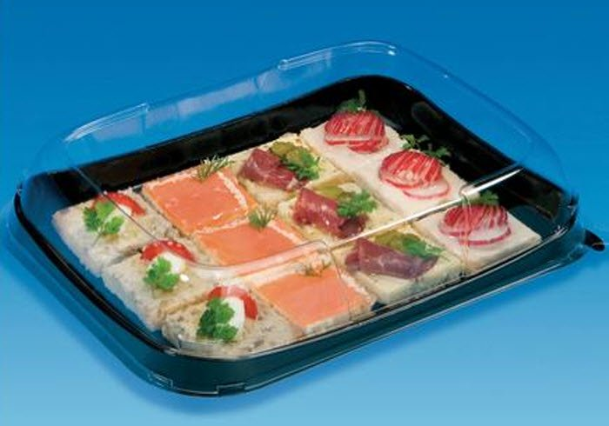

В сфере обслуживания потребителей все более востребованной становится упаковка еды на вынос. Различные заведения общепита осуществляют свою деятельность в условиях жесткой конкуренции. Чтобы удерживать интерес клиентов и завоевывать новую аудиторию, необходимо действовать в нескольких направлениях одновременно. Одно из них в последнее время приобретает все большую актуальность, имеется в виду приготовление еды, которую клиенты уносят с собой. В обеденный перерыв офисные работники, сотрудники обсуживающих организаций, сервисных центров предпочитают покупать именно такие готовые комплексные обеды, так как это позволяет им:
- экономно расходовать средства;
- заботиться о своем здоровье, так как сбалансированное питание во многом определяет качество жизни;
- быстро решить задачи, поставленные на время обеденного перерыва.
Также пользуются спросом и блюда, которые клиенты заказывать домой: суши и сеты, комплексы для вечеринок, праздников и т. д. намного облегчают домохозяйкам и занятым людям организацию отдыха по окончании рабочего дня, когда семья или компания друзей собираются вместе для приятного общения.
В заведениях общепита для обслуживания таких клиентов как раз используется соответствующая упаковка.

Что представляет собой упаковка еды на вынос?
Упаковка для еды на вынос – это наборы одноразовой посуды, имеющей различный дизайн. Объем и размеры судочков, тарелок, емкостей могут быть самыми разнообразными – выбор зависит от того, какие именно продукты будут в них храниться. В зависимости от того, какой уровень сервиса обеспечивает заведение, оформление упаковки может значительно отличаться.
Так, в придорожных кафе или точках в местах с большой проходимостью, где покупатели не обращают внимания на дизайн, но хотят быстро и вкусно перекусить, оформление тары может быть самым простым. В элитных же ресторанах, которые также предоставляют услугу доставки еды или приготовления блюд на вынос, для упаковки могут использоваться оригинальные емкости с нанесением логотипа или фирменного изображения.

Материалы изготовления упаковки для еды на вынос
Безусловно, выбор материала для упаковки еды широкий – от бумаги и картона до полиэтилена и вспененного полистирола. Какой бы вариант ни был выбран, необходимо помнить об основных требованиях к таким изделиям:
- герметичность;
- эстетичность;
- прочность;
- экологическая чистота.

Упаковка для салатов: как выбрать контейнеры для холодных блюд, виды одноразовых изделий
Салатные одноразовые боксы – удобные компактные емкости разной формы и размеров, использующиеся для доставки еды на вынос ресторанами, кафе, фаст-фудами, супермаркетами, производителями фирменной продукции непосредственно на заводе. Упаковка для салатов и боксы могут использоваться не только для транспортировки приготовленных ресторанных блюд, но и салатов-полуфабрикатов от производителя. В них продукты долго сохраняют свою свежесть, аромат и вкус.

Как выбрать одноразовые закусочные контейнеры
Упаковка для салатов может оснащаться прозрачной крышкой, позволяющей покупателю или клиенту заведения общепита оценить качество продуктов. А двух и многосекционные изделия прекрасно подойдут для формирования корпоративного меню и бизнес-ланчей. При необходимости конструкция для лучшей герметичности упаковывается в самоклеящуюся пленку.
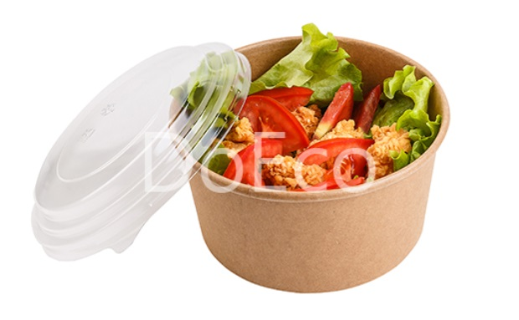
Специальные контейнеры могут быть бумажными или из вспененного полистирола. Оба варианта экологически чисты и безопасны для людей. К числу особенностей подобных упаковок стоит отнести:
- разнообразие форм, цветовых решений, объемов;
- прозрачность крышки, облегчающий процесс рассматривания продукции;
- удобный формат оптовых поставок в коробках, выполненных из бумаги;
- возможность нанесения на бортики или крышку изделий сверхпрозрачных самоклеящихся этикеток;
- создание при необходимости брендового логотипа прямо на упаковке для салата.
Все напрямую зависит от того, какую продукцию будет реализовывать заведение или предприятие. Можно создать индивидуальное решение с собственным дизайном или выбрать готовый вариант с классическим оформлением. Плюсы использования салатных боксов очевидны – это малый вес контейнеров, компактность хранения, герметичность крышки, экологичность материалов, не портящих вкус и запах блюд, прочность изделий, устойчивость к перепадам температур и повышенной влажности.

Сфера применения салатных упаковок
Бумажные контейнеры и упаковки иного формата станут отличным маркетинговым решением для баров и ресторанов, столовых и заведений общепита, буфетов, фаст-фудов, с самообслуживанием. Они могут пригодиться в качестве подарочных изданий лимитированных конфетных коллекций, ограниченных серий салатов от производителя.
Данный формат транспортировки и хранения готовых блюд просто незаменим для летних закусочных, пиццерий, курьерских компаний, занимающихся доставкой еды. На ярмарках и рынках продавцы также нередко используют бумажные упаковки для фасовки и продажи домашних заготовок.
Универсальность материала позволяет использовать боксы не только для холодных закусок, но и для десертов.

Лабораторное занятие № 14
Тема: Приготовление холодных блюд и закусок из рыбы и нерыбного водного сырья.
Количество часов: 1 час
Цель: Формирование навыков по подготовке, уборке рабочего места повара при выполнении приготовления холодных блюд и закусок из рыбы и нерыбного водного сырья, а также осуществлять подбор, подготовку к работе, проверка технологического оборудования, производственного инвентаря, инструментов, весоизмерительных приборов.
Задание 1. Подготовить универсальное рабочее место повара по приготовлению холодных блюд и закусок из рыбы и нерыбного водного сырья. Подобрать инструменты, инвентарь
Задание 2. Произвести первичную обработку сельди. Приложение 1
. Задание 3. Приготовление холодных закусок «Сельдь с луком», «Рыба под маринадом», «Рыба под майонезом», «Кальмары с гарниром», «Заливное из рыбы». Приложение (технологические карты, технико-технологичекие карты на блюда и закуски).
Задание 4. Произвести текущую уборку рабочего места повара в соответствии с инструкциями и регламентами, стандартами чистоты.
Заполнить рабочую тетрадь по лабораторной работе.
Сделать вывод: Домашнее задание: Составить технологическую карту на холодную закуску из мяса (по заданию преподавателя).
Критерии оценки: - оценка «отлично» выставляется студенту (обучающемуся), своевременно и самостоятельно выполнявшему все задания; - оценка «хорошо» выставляется студенту (обучающемуся), выполнявшему своевременно все задания, но допустившему небольшие ошибки во время выполнения заданий, которые возможно исправить в присутствии мастера п./о.; - оценка «удовлетворительно» выставляется студенту (обучающемуся), выполнявшему все задания с ошибками, которые не возможно исправить, или не выполнявшему все задания; - оценка «неудовлетворительно» выставляется студенту (обучающемуся), если задания были выполнены не в полном объёме с грубейшими нарушениями, или не выполнены все задания. Преподаватель: ____________________________________________ Приложение 1. Произвести первичную обработку сельди. Удалить голову Удалить брюшко, внутренность Удалить брюшную пленку и отделить от позвоночника два филе Удалить реберные кости и снять кожу Нарезать на порционные куски
Домашнее задание: краткий конспект, выполнить лабораторную работу

МДК 03.01 «Организация приготовления и подготовки к реализации и хранения холодных блюд, кулинарных изделий, закусок разнообразного ассортимента»

22 .04.2020г.
Урок №75, №76
Тема уроков: Т №1.2
Практическое занятие № 13 Применение, комбинирование способов приготовления салатов, холодных блюд, кулинарных изделий, закусок разнообразного ассортимента,
в том числе региональных .
Продолжаем выполнение практической работы №13
Заполнить таблицу
Работа в рабочих тетрадях
Правила взаимозаменяемости сырья и продуктов
Некоторые виды сырья, показанные в рецептурах, не всегда имеются в наличии на складах и в цехах ресторанов, кафе, баров и столовых. В этом случае возможна замена отсутствующего сырья на другое. При этом следует руководствоваться «Нормами взаимозаменяемости продуктов при приготовлении блюд», приведенными в таблице Сборника рецептур. Нормы взаимозаменяемых продуктов определены с учётом основных физико-химических показателей качества продуктов: для жиров - по содержанию жира, для молочных продуктов - по содержанию сухого обезжиренного остатка, жира, влаги и т.д. Положительно, что в таблице определено кулинарное использование заменяющих продуктов, т.е. в каких блюдах возможна замена продуктов

Как правильно сочетать продукты?

Употребление свежих продуктов в рационе питания – важное звено здорового образа жизни. Но не менее значимо и правильное их сочетание, про которое многие забывают, а часть людей никогда об этом и не слышала. В нашей статье мы расскажем об основных правилах раздельного питания.
Сама идея рационального сочетания продуктов существует очень давно. Древнеримский врач и философ Цельс упоминал о неблагоприятном сочетании продуктов, которые плохо усваивались. Он призывал к умеренному употреблению всего соленого, сладкого, жирного, тушеного. Этот вопрос освещен и в работах академика И.П. Павлова (1849-1936 г.г.): на каждый вид пищи выделяются различные по количеству и качеству пищеварительные соки. А наиболее полно проблему правильного сочетания пищевых продуктов рассмотрел и обосновал американский врач и педагог Герберт Шелтон (1895-1985 г.г.). Именно его работа и легла в основу современной системы раздельного питания. Основным постулатом правильного питания по Шелтону является утверждение: «Есть нужно только простую необработанную пищу, которая и является самым здоровым питанием».
Организм человека в процессе пищеварения выделяет ферменты, необходимые для переваривания разных групп веществ, поэтому очень важно одновременно употреблять сходные по строению продукты, дабы не перенапрягать пищеварительную систему. Выделяют несколько групп веществ: белки, жиры, углеводы, крахмалы, сахара, кислоты. И в процессе переваривания они все ведут себя по-разному. Например, для расщепления белков требуется кислая среда, а для углеводов – щелочная. Поэтому главная цель раздельного питания – помогать организму настраиваться на каждый элемент. Если в желудок одновременно продукты разной природы, то их переваривание затрудняется, а при употреблении не сочетаемых продуктов, в организме происходит сбой. Плохо переваренные продукты откладываются в виде жира и шлаков, а это может привести к увеличению веса и развитию болезней.

Где содержатся…
…белки: все орехи и семена, любые зерна, бобовые (фасоль, горох), грибы, яйца; все продукты животного происхождения (кроме сала и сливочного масла). Из овощей к белкам относят баклажаны.
… углеводы: все сладости, сладкие фрукты, крахмалистая пища (картофель), хлеб, крупы.
… крахмалы: пшеница, ячмень, рожь, овес, а также тыква и кабачки. Умеренно крахмалистые продукты: цветная капуста, корнеплоды (репа, редька, брюква, турнепс, морковь, пастернак и др.).
… сахара: все виды сахара, все джемы и мед.
…жиры: все виды растительных масел, животные жиры (сливочное, топленое масло, сало, жирная сметана и сливки).

Характеристика фруктов и овощей
Сладкие: сухофрукты, виноград, хурма, инжир, финики.
Кислые: все виды цитрусовых, кислые сорта винограда, яблок, слив, а также помидоры.
Полукислые: не сушеный инжир, некоторые сорта яблок, персики, груши, вишня, клубника, смородина.
Не крахмалистые и зеленые овощи: петрушка, сельдерей, шпинат, щавель, порей, белокочанная капуста, огурцы, ботва от свеклы и моркови, лук всех видов, болгарский перец, баклажаны, зеленый горошек, спаржа, редис, чеснок и другие.

Основные правила сочетания продуктов
1) Белки + углеводы не сочетаемая комбинация. Они усваиваются по-разному и, будучи смешаны, они мешают друг другу: для переваривания белков желудок усиливает кислотность сока, которая быстро прекращает усвоение углеводов, происходящее только в щелочной среде. Поэтому после одновременного приема таких продуктов начинается брожение.
2) Белки + белки. Тоже не желательное сочетание. Для переваривания белков разных видов выделяется желудочный сок разной кислотности. Поэтому один из компонентов будет переварен не качественно или дольше обычного. Не сочетайте мясо с яйцами, молоко с орехами, сыр и мясо.
3) Белки + жиры. Любые жиры тормозят выработку желудочного сока. Присутствие жиров может отложить переваривание белков больше чем на два часа. Поэтому не сочетайте белки с жирами. Ситуацию может спасти только обилие зелени на столе, которая снижает способность жиров тормозить секрецию.
4) Белки + крахмалы. Для переваривания белков требуется очень кислая среда, а для переваривания крахмалов нужно немного кислоты. Если смешать эти виды продуктов, то расщепление крахмалов будет страдать, так как в желудке сразу выделится много соляной кислоты, предназначенной для белков.
5) Белки + кислоты. Для переваривания белка выделяется соляная кислота и пепсин. Но если употреблять кислую еду вместе с белковой, то организм будет вырабатывать пепсина меньше, чем необходимо. То есть процесс переваривания белков будет задерживаться. Такое сочетание вызывает процесс брожения и гниения белковой пищи.
6) Белки + сахара. Сахара любого вида мешают выработке желудочного сока. Тем самым, тормозится усвоение белковой пищи. Не сочетайте белки с сахарами. Белок, не перевариваясь, слишком долгое время находится в желудке, провоцируя процессы гниения.
Прим. С белками сочетаются следующие овощи: капуста, ботва корнеплодов, лук, кабачки, шпинат, сельдерей и иные овощи, не включающие в себя крахмал. При употреблении белковых продуктов или продуктов содержащих крахмал, наилучшим дополнением являются зеленые листовые овощи, не заправленные ничем. В такой салат можно добавить помидоры, болгарский перец, капусту, редис.
7) Углеводы + кислоты – плохое сочетание. Кислота продуктов разрушает фермент птиалин (альфа-амилазу слюны), необходимый для расщепления углеводов.
8) Углеводы + углеводы (или крахмалы): за раз можно есть один вид крахмала или углевода (например, не следует употреблять вместе хлеб, картофель с гороховым пюре и сладкое пирожное), так как желудком для переваривания будет принят лишь один вид крахмала/углевода, а остальные останутся нетронутыми, задерживая прохождение пищи, что в итоге приведет к брожению.
9) Углеводы + сахара не сочетаются. Традиционные пироги с повидлом, сладкие крупяные и макаронные запеканки, каши, джем и мед на хлебе или в одном приеме с крупами и картофелем вызывают брожение в желудке.
10) Крахмалы + кислоты. Это не желательное сочетание, так как кислоты уничтожают вещества, переваривающие крахмалы.
11) Крахмалы + сахара. Переваривание крахмалов начинается в ротовой полости под воздействием ферментов слюны, а заканчивается в желудке. А сахара перевариваются только в тонкой кишке. Таким образом, попав в организм вместе, сахара задерживаются в желудке, что вызывает процесс брожения. Вывод: каши нельзя сахарить или класть в них мед, хлеб с изюмом, черносливом или курагой.
Прим. Крахмал плохо сочетается с другими продуктами. Крахмалистую пищу нельзя сочетать и между собой. Например, картофель и хлеб перевариваются по-разному. Поэтому они будут мешать друг другу. Крахмалистую пищу нужно очень хорошо пережевывать, так как для его усвоения важна обработка его слюной. При варке круп не делайте «размазню», пусть каша будет суховатой – это полезнее. С крахмалами отлично сочетаются легкие овощи и корнеплоды. Те ферменты, которые присутствуют в овощах, способствуют усвоению крахмалов. Крахмалы перевариваются довольно долго, лучше такую еду оставить на обед. Переработка крахмалов длится не менее трех часов. Из крахмалов человек получает много энергии, которую можно тратить на работу после обеда.

Особенности
Дыни перевариваются в кишечнике. Если дыни попадают в организм совместно с другой пищей, то переваривание и дынь и другой пищи тормозится. Поэтому дыни употребляют как самостоятельное блюдо. Из-за того, что дыня (а порой и арбуз), будучи съеденной с другими продуктами, плохо переваривается в желудке и вызывает расстройство, возникло мнение, будто бы дыня «слабит». Между тем она хорошо очищает желудочно-кишечный тракт, если съедается отдельно.
Молоко принимается как отдельная пища. Молоко тяжело переваривается совместно с любыми продуктами, кроме кислых фруктов.
Десерты в большинстве своем не являются полезной пищей. Они тяжело перевариваются, тормозят усвоение других продуктов. Поэтому лучше избегать употребления десертов. Очень вредны холодные десерты. Так как холод мешает работе пищеварительных ферментов.
Фрукты очень полезно сочетать с орехами. Кроме этого, фрукты хорошо перевариваются совместно с корнеплодами и овощами, не содержащими крахмал.
Существуют и более жесткие рекомендации диетологов:
- Не смешивайте фрукты с иными продуктами.
- Не ешьте фрукты как перекус. Пусть фрукты будут завтраком или ужином.
- Полезно есть фрукты за полчаса до приема пищи.
- Не следует мешать сладкие и кислые фрукты. Ешьте их отдельно.
- Хорошо сочетаются те фрукты, которые созрели в один сезон. Можно готовить салат из фруктов с сельдереем.

Сочетания продуктов, которые нужно избегать:
- рыба + рис;
- курица + картофель фри;
- бифштекс + макароны;
- бутерброд с ветчиной;
- бутерброд с сыром;
- панированная рыба;
- соусы на мучной основе к мясу;
- ореховые пирожные.
- омлет с ветчиной
- омлет с сыром
- дыня + ветчина
- дыня + хлеб
- дыня + пирожное
- дыня + фруктовый салат

Допустимые сочетания
- рыба + овощи;
- курица + салат;
- бифштекс + салат;
- ветчина без хлеба;
- кусочек сыра без хлеба;
- рыба на гриле;
- мясо с соусом сацебели;
- горстка орехов.
- омлет с брокколи
- омлет с овощами
Чтобы не запутаться в сочетании такого многообразия продуктов, можно использовать следующую наглядную и упрощенную схему:
1-я группа – белковые продукты. Перевариваются в кислотной среде: мясо, рыба, яйца, бобовые, орехи, семечки, баклажаны;
2-я группа – живые продукты. Как правило, употребляются без термической обработки. Содержат ферменты для расщепления питательных веществ: зелень, фрукты, овощи (кроме картофеля), ягоды, сухое вино;
3-я группа – углеводы. Перевариваются в щелочной среде: сахар, мед, варенье, картофель, хлеб.
Условно совместимые группы: 1+2, 2+3.
Так много всего сказано, что и чем нельзя сочетать, что возникает вполне справедливый вопрос – а что с чем можно есть?
Мясо, рыба, птица.
Лучший гарнир к мясным блюдам – салат, шпинат, листовая свекла, капуста, спаржа, кабачки, тыква, лук, редис, огурцы. Кстати, салат из помидоров и огурцов (классика жанра!) не рекомендуем: из нарезанных огурцов выделяется фермент аскорбатоксидаза, разрушающий витамин С, которым богаты помидоры.
Картофель.
С варёной и печёной картошкой отлично сочетаются кабачки и белокочанная капуста. Приправить картошку зеленью или жареным луком – тоже здоровый вариант. Кстати, маслом картофель тоже лучше не сдабривать. Потому что картошка — это источник углеводов, у него высокий гликемический индекс (это значит, что он повышает уровень сахара в крови). Чтобы понизить глюкозу, поджелудочная железа вырабатывает большое количество инсулина, который стимулирует образование жировых клеток. А лишние складки на теле нам не нужны.
Крупы. Ешьте любые крупы на воде (греча, пшено, рис, овсянка, ячневая и др.) с овощными салатами, заправленными оливковым маслом.
Фрукты лучше есть отдельно, часа через два после еды, либо за 40-60 мин до еды. Однако в современном ритме жизни лучше съесть фрукт на десерт, чем кондитерское изделие. Поэтому сочетание фруктов с другими продуктами все же допустимо.
Прием жидкости либо за полчаса до приема пищи, либо через два часа после приема.
Сочетание творога и кисломолочных продуктов будет гармоничным, только если «напарниками» станут однородные продукты с кислым молоком (сыр, сметана, брынза и др.).
Домашнее задание : записать краткий конспект в рабочей тетради, подготовиться к ЛПЗ

